**31.10.2018.**

**CFLA piešķir līdzfinansējumu Daugavpils pensionāru sociālās apkalpošanas teritoriālā centra mazās ēkas siltināšanai**

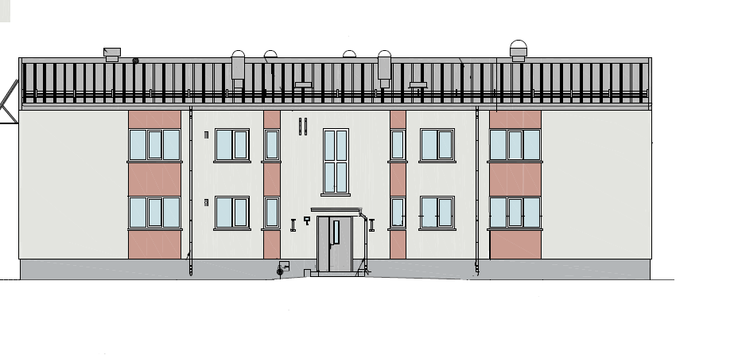**2018.gada 29.oktobrī starp Daugavpils pilsētas domi un Centrālo finanšu un līgumu aģentūru (CFLA) tika noslēgta vienošanās par Eiropas Savienības fonda projekta Nr. 4.2.2.0/17/I/056 “Energoefektivitātes paaugstināšana Daugavpils pilsētas pašvaldības ēkā 18.novembra ielā 354V, Daugavpilī” īstenošanu.**

Projekts īstenots atbilstoši darbības programmas "Izaugsme un nodarbinātība" 4.2.2. specifiskā atbalsta mērķa “Atbilstoši pašvaldības integrētajām attīstības programmām sekmēt energoefektivitātes paaugstināšanu un atjaunojamo energoresursu izmantošanu pašvaldību ēkās” prasībām.

**Projekta mērķis** ir sekmēt Daugavpils pensionāru sociālās apkalpošanas teritoriālā centra ēkas 18.novembra ielā 354V, Daugavpilī energoefektivitātes paaugstināšanu ar primārās enerģijas patēriņa samazināšanu.

Projekta ietvaros nosiltinās ēkas ārsienas, veiks logu un durvju nomaiņu, atjaunos apkures sistēmu, iekārtos ventilācijas sistēmu, siltinās pagraba un 2.stāva pārsegumus un modernizēs apgaismojumu koplietošanas telpās. Līdz ar to projekta realizācijas rezultātā tikssamazināts primārās enerģijas patēriņš, sekmējot ilgtermiņā energoefektivitātes paaugstināšanu un pašvaldības izdevumu samazināšanos par siltumapgādi, kā arī sasniegtas energoefektivitātes prasības atbilstoši Latvijas būvnormatīvā LBN 002-15 “Ēku norobežojošo konstrukciju siltumtehnika”. Papildus tiks uzstādīta ugunsgrēka atklāšanas un trauksmes signalizācijas iekārta un labiekārtota teritorija.

**Projekta īstenošanas ilgums** ir 30 mēneši no vienošanās parakstīšanas dienas.

**Projekta kopējās izmaksas:** **EUR** **168 207.84**, no tiem

**attiecināmās ir EUR 131 825.35**, kur

ERAF līdzekļi ir 85% jeb EUR 112 051.55, Valsts budžeta dotācija ir 4.5% jeb EUR 5 932.14 un pašvaldības līdzfinansējums 10.5% jeb EUR 13 841.66.

**neattiecināmās ir EUR 36 382.49** – izmaksas, kas nav tieši saistītas ar energoefektivitātes paaugstināšanas pasākumiem.

Sagatavoja: Attīstības departamenta Projektu nodaļa

